
活動報告表
活動名稱 | 中途穩定就學期末會議
活動日期 | 108年1月9日 | 活動地點 | 校長室
活動對象 | 輔導室 | 參加人數 | 7人
活動成效 | 中途穩定就學期末會議
活動照片
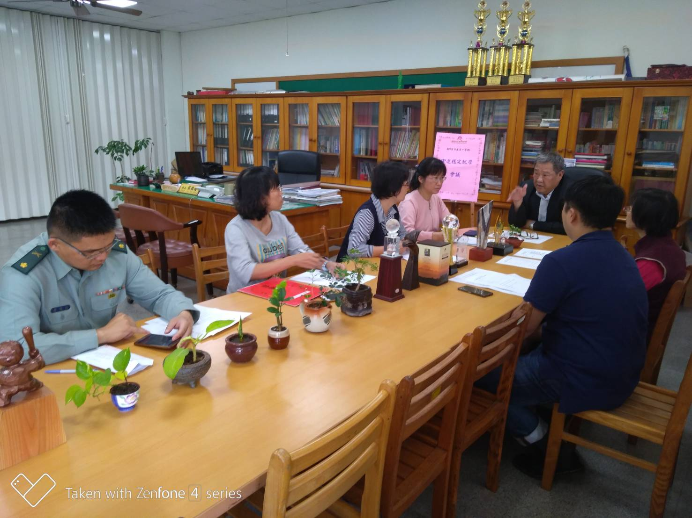
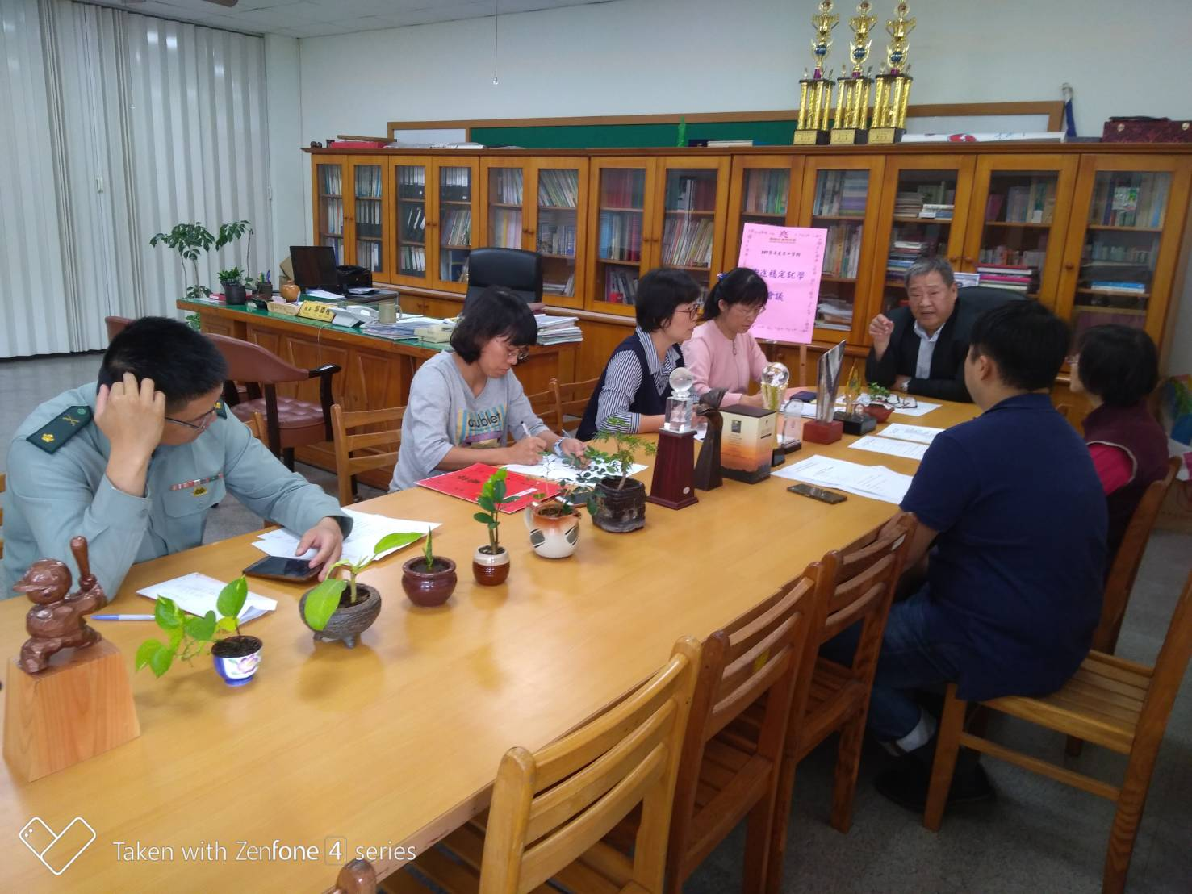

活動照片
